ŽÁDOST zákonného zástupce O VYŠETŘENÍ DÍTĚTE

Žádám o vyšetření svého dítěte v Pedagogicko-psychologické poradně a SPC Olomouckého kraje v Přerově.
Zároveň uděluji škole souhlas s poskytnutím informací o dítěti, důležitých pro vyšetření.

Jméno a příjmení: ……………………………………………………………………………………………………..

Datum narození: ………………………………………………………………………………………………………

Jméno a příjmení rodiče (zákonného zástupce):………………………………………………………………….

Telefon:…………………………………………………………………………………………………………………

Adresa:………………………………………………………………………………………………………………….

V……………………………dne……………………….
……………………………………
Podpis zákonného zástupce

Rodič (zákonný zástupce) má právo zažádat o vyšetření v PPP a SPC OK bez účasti školy – vyplnění školního dotazníku.

Upřednostňujeme osobní či telefonickou žádost rodiče o vyšetření přímo v PPP a SPC OK na tel. 581 217 760.

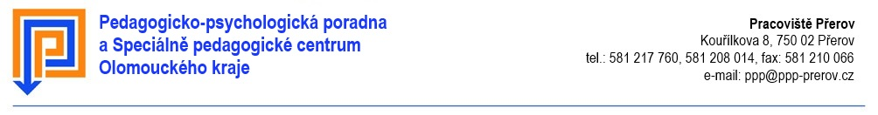

ŽÁDOST zákonného zástupce O VYŠETŘENÍ DÍTĚTE

Žádám o vyšetření svého dítěte v Pedagogicko-psychologické poradně a SPC Olomouckého kraje v Přerově.
Zároveň uděluji škole souhlas s poskytnutím informací o dítěti, důležitých pro vyšetření.

Jméno a příjmení: ……………………………………………………………………………………………………..

Datum narození: ………………………………………………………………………………………………………

Jméno a příjmení rodiče (zákonného zástupce):………………………………………………………………….

Telefon:…………………………………………………………………………………………………………………

Adresa:………………………………………………………………………………………………………………….

V……………………………dne……………………….
……………………………………
Podpis zákonného zástupce

Rodič (zákonný zástupce) má právo zažádat o vyšetření v PPP a SPC OK bez účasti školy – vyplnění školního dotazníku.

Upřednostňujeme osobní či telefonickou žádost rodiče o vyšetření přímo v PPP a SPC OK na tel. 581 217 760.

